莆田2013年初中毕业班质量检测
数 学
(满分：150分；考试时间：120分钟)
友情提醒：本试卷分为“试题”和“答题卡”两部分，答题时，请按答题卡中的“注意事项”认真作答。答案写在答题卡上的相应位置．
一、精心选一选：本大题共8小题，每小题4分，共32分，每小题给出的四个选项中有且只有一个选项是正确的，答对的得4分；答错、不答或答案超过一个的一律得0分．
1．计算 -3+2的结果是( )．
A．1 B． 一1 C．5 D． 一5
2．不等式组的解集在数轴上表示正确的是（ ）
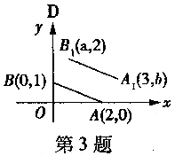
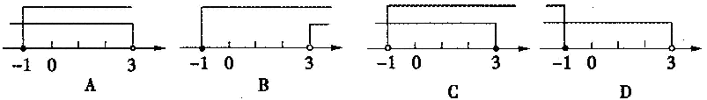
3．如图，A、B的坐标分别为(2，0)，(0，1)，若将线段AB平移至A₁B₁，则a+b的值为( )．
A．2 B．3 C．4 D．5
4．一个几何体的三视图如下，其中主视图和左视图都是腰长为4，底边为2的等腰三角形，则这个几何体侧面展开图的面积为( )．
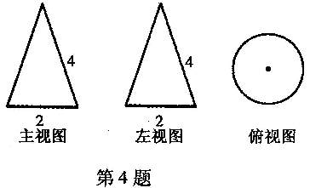
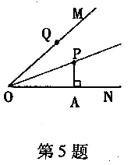

A．2π B．π C．4π D．8π
5．如图，OP平分∠MON，PA⊥ON于点A，点Q是射线OM上一个动点，若PA=2，则PQ的最小值为( )． A．1 B．2 C．3 D．4
6．在等腰三角形、梯形、矩形、平行四边形中既是轴对称图形又是中心对称图形的是 ( )．
A．等腰三角形 B．梯形 c．矩形 D．平行四边形
7．如图，正方形ABCD的边长为1，E、F、G、H分别为各边上的点，且AE=BF=CG= DH，设小正方形EFGH的面积为y)，，AE为x，y关于x的函数图象大致是( )
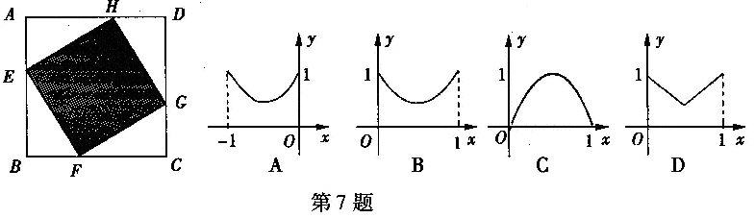
8．观察图中正方形四个顶点所标的规律，可知2013应标在( )．
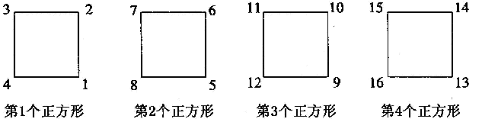
A．第503个正方形的左上角 B．第503个正方形的右下角
C．第504个正方形的左下角 D．第504个正方形的右下角
二、细心填一填：本大题共8小题，每小题4分，共32分．
9．16的算术平方根是___________．
10．太阳的半径约是69000千米，用科学记数法表示(保留2个有效数字)约是________千米．
11．如图，要测量A、B两点间距离，在0点打桩，取OA的中点C，OB的中点D，测得
CD=30米，则AB=________米．
12．如图，在平行四边形ABCD中，点E、F分别在边BC、AD上，请添加一个条件_________________________，使四边形AECF是平行四边形．
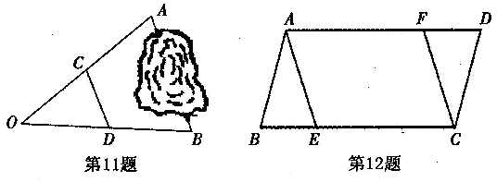

13．已知两圆直径分别为2cm和4cm，圆心距为2.5cm，则这两个圆位置关系是 _______．
14．抛掷一枚质地均匀的硬币两次，正面都朝上的概率是____________．
15．一次函数y=kx+6的图象如图所示，则方程kx+6=0的解为________________．
16．如图，∆ABC的周长为21，底边BC=5，线段AB的垂直平分线DE交AB于点 D，交AC于点E，∆BEC的周长为——．
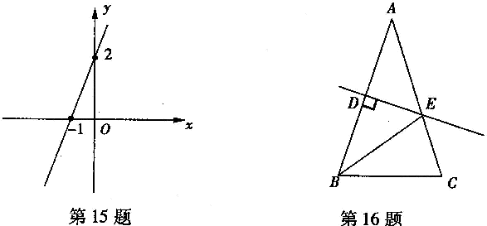
三、耐心做一做：本大题共9小题，共86分，解答应写出必要的文字说明、证明过程或演算步骤
17．(本小题满分8分)
计算：|一2 |+(一2)⁰+2sin30⁰．

18．(本小题满分8分)
先化简，再求值：$\frac{1}{x−1}−\frac{2}{x^{2}−1}$，其中x=-2．

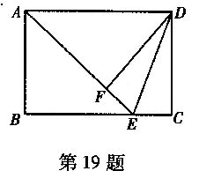
19．(本小题满分8分) ．
如图，在矩形ABCD中，E是BC边上的点，将∆DCE 沿DE折叠，使点c落在AE边上的点F处．
(1)(4分)求证：AE=BC；
(2)(4分)若AD=5，AB=3，求sin∠EDF．

20．(本小题满分8分)
我们约定：如果身高在选定标准的±2％范围之内都称为“普通身高”．为了解某 校九年级男生中具有“普通身高”的人数，我们从该校九年级男生中随机选出10名 男生，分别测量出他们的身高(单位：cm)，收集并整理如下统计表：
男生序号 | ① | ② | ③ | ④ | ⑤ | ⑥ | ⑦ | ⑧ | ⑨ | ⑩
身高X(cm) | 163 | 171 | 173 | 159 | 161 | 174 | 164 | 166  [来源:Zxxk.Com] | 169 | 164
根据以上表格信息，解答如下问题： ：
(1)(4分)计算这组数据的三个统计量：平均数、中位数和众数；

(2)(4分)请你选择其中一个统计量作为选定标准，找出这10名男生中具有“普通身高”的是哪几位男生?并说明理由．

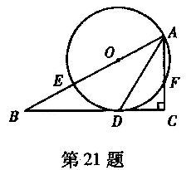

21．(本小题满分8分)
如图，在Rt∆ABC中，∠C=90⁰，∠BAC的平分线AD交BC于点D，点E是AB上一点，以AE为直径的⊙O过点D，且交AC于点F
(1)(4分)求证：BC是⊙O的切线；
(2)(4分)CD=6，AC=8，求AE．

22．(本小题满分10分)
如图，一次函数)，y= -x+2的图象分别与x轴、y轴相交于A、B两点，点P为线段AB上一点，PC⊥x轴于点C，延长PC交反比例函数y=(x>0)的图象于点Q，tan∠OAQ= ，连接DP、OQ，四边形OQAP的面积为6.
(1)(6分)求k的值；
(2)(4分)判断四边形OQAP的形状，并加以证明．
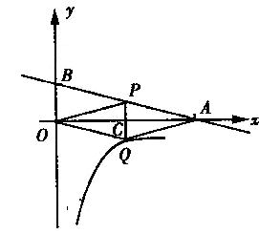

[来源:Zxxk.Com]
23．(本小题满分10分)
用长度一定的不锈钢材料设计成外观为矩形的框架(如图1、图2中的一种)，设竖档AB=x米，请根据以下图案回答下列问题：(题中的不锈钢材料总长度均指各图中所有线段的长度和，所有横档和竖档分别与AD、AB平行)
(1)(5分)在图1中，如果不锈钢材料总长度为12米，当x为多少时，矩形框架ABCD的面积为3平方米?
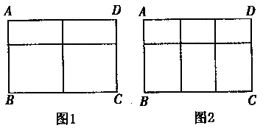
(2)(5分)在图2中，如果不锈钢材料总长度为12米，当x为多少时，矩形框架ABCD的面积S最大?最大面积是多少?

24．(本小题满分14分)
已知：抛物线y=x²+l的顶点为M，直线z过点F(0，2)且与抛物线分别相交于A、B两点，过点A，B分别作x轴的垂线，垂足分别为点C，D，连接CF，DF,．
(1)如图1所示：
①(3分)若A(一l，)，求证：AC=AF；
②(6分)若A(m，n)，判断以CD为直径的圆与直线l 的位置关系，并加以证明；
(2)(5分)若直线l 绕点F旋转，且与x 轴交于点P，PC×PD=8．求直线l的解析式．
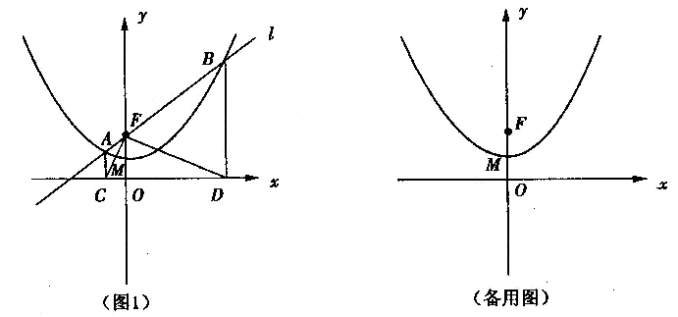

[来源:Zxxk.Com]

25．(本小题满分12分)
新知认识：在∆ABC中，∠A，∠B，∠C所对的边分别用a，b，c表示，如果一 个三角形的一个内角等于另一个内角的2倍，我们称这样的三角形为“倍角三角形”．
(1)(3分)特殊验证：如图1，在△ABC中，若a=$\sqrt{3}$，b=1，c=2
求证：△ABC为倍角三角形；
(2)(4分)模型探究：如图2，对于任意的倍角三角形，若∠A=2∠B
求证：a²=b(b+c)
(3)(5分)拓展应用：在△ABC中，若∠C=2∠A=4∠B
求证：+ =l[来源:Z#xx#k.Com]
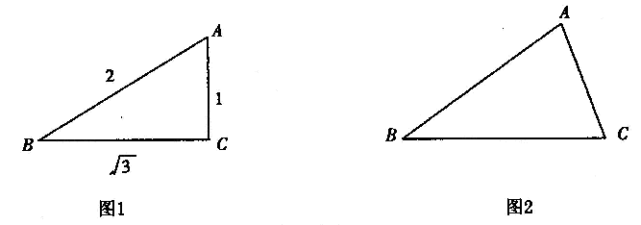

[来源:学.科.网]

